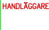
AutoCAD SHX Text
--------------------------------------------PLANRITNING

Kv. Bageriet 14

Brf City Senioren, Örebro Järnvägsgatan 16 B brfcitysenioren.orebro@gmail.com

I

Kv. Bageriet 14

Brf City Senioren, Örebro Järnvägsgatan 16 B

PLANRITNING
DAlUM

ANSVARIG

SKALA
1:100
L:

brfcitysenioren.orebro@gmail.com
AutoCAD SHX Text
--------------------------------------------DATUM
RITAD/KONSTRUERAD AV ANDLÄGGARE
Bo Gustafsso
NUMMER
BET

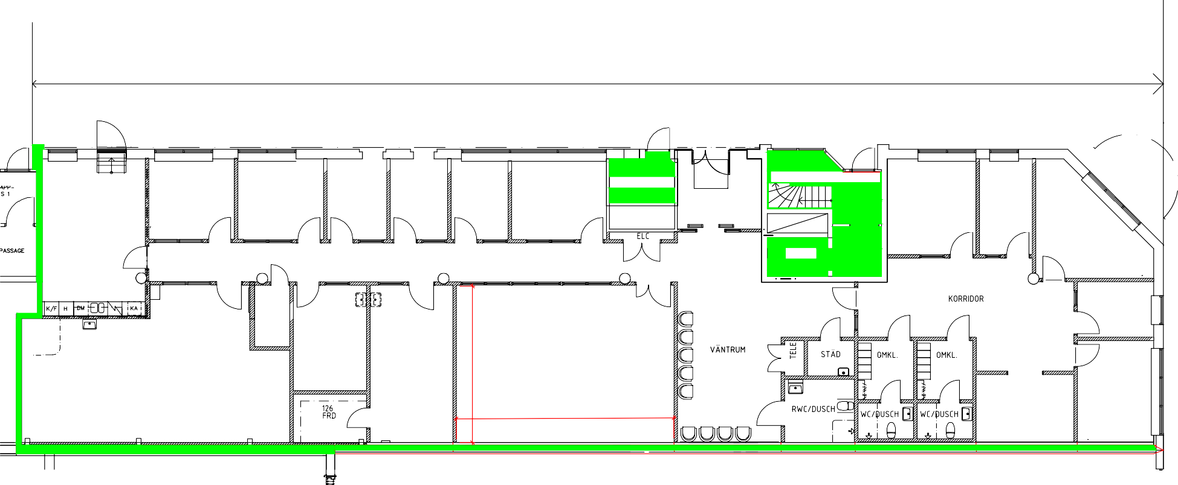

LOKAL CA 500 M2 JÄRNVÄGSGATAN 16 B
TRAPPHUS BOSTÄDER
AREA 12 M2
AREA 7,8 M2
BANKOMAT
HISS
PENTRY 27 M2
9000
om
Kv. Bageriet 14

Brf City Senioren, Örebro Järnvägsgatan 16 B brfcitysenioren.orebro@gmail.c
6481
SLOTTSGATAN 21

AutoCAD SHX Text
--------------------------------------------HUS 1

LOKAL CA 500 M2 JÄRNVÄGSGATAN 16 B
4
SLOTTSGATAN 21

AREA 12 M2

AREA 7,8 M2

BANKOMAT

TRAPPHUS BOSTÄDER

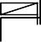

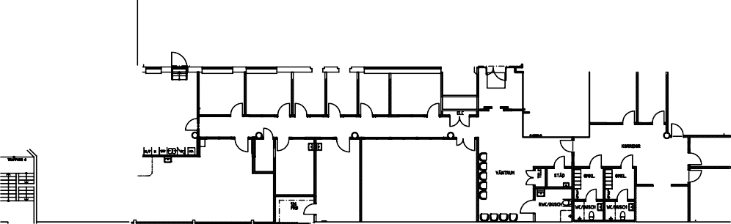



HISS
AutoCAD SHX Text
--------------------------------------------A

PENTRY 27 M2

CYKELRUM
6481

9000

